Администрация Наволокского городского поселения возложила венки к Обелискам памяти павших в годы Великой Отечественной войны 1941 – 1945 г.г., расположенных на территории Наволокского городского поселения.
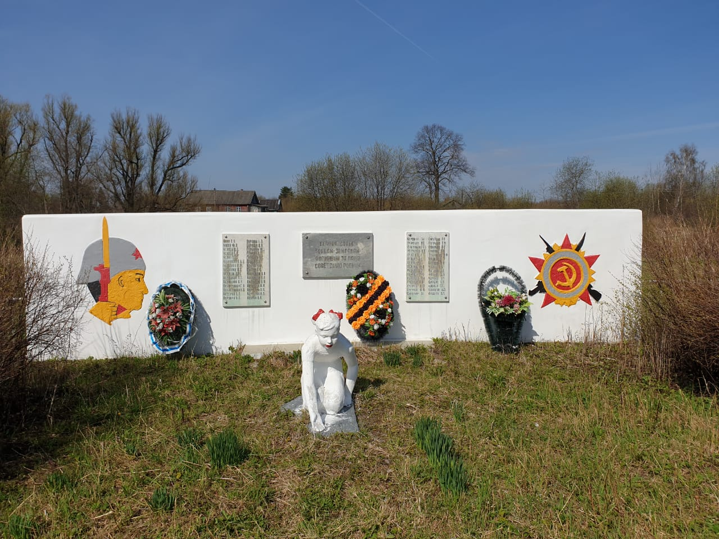
Обелиск в д. Тарасиха
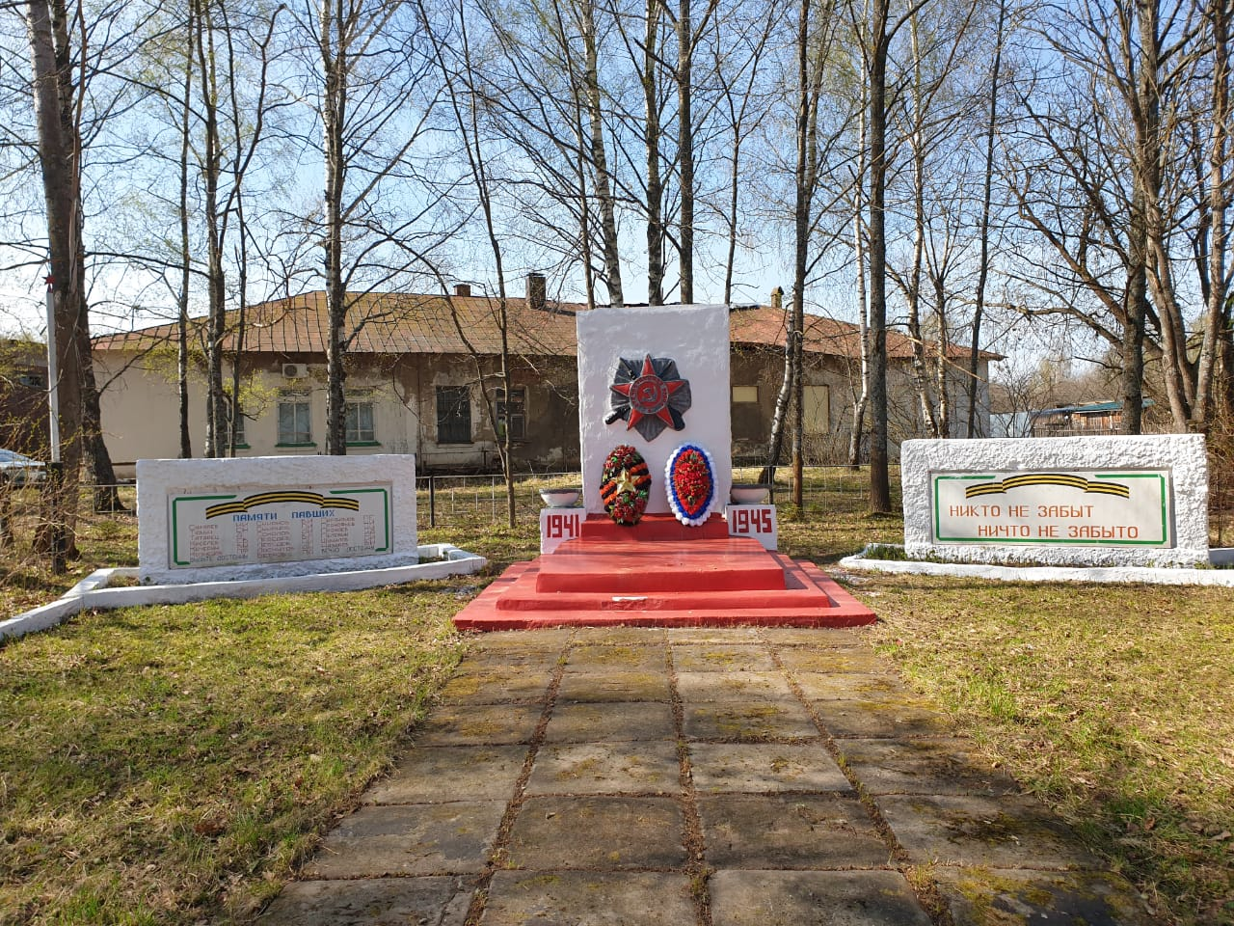
Обелиск в с. Октябрьский
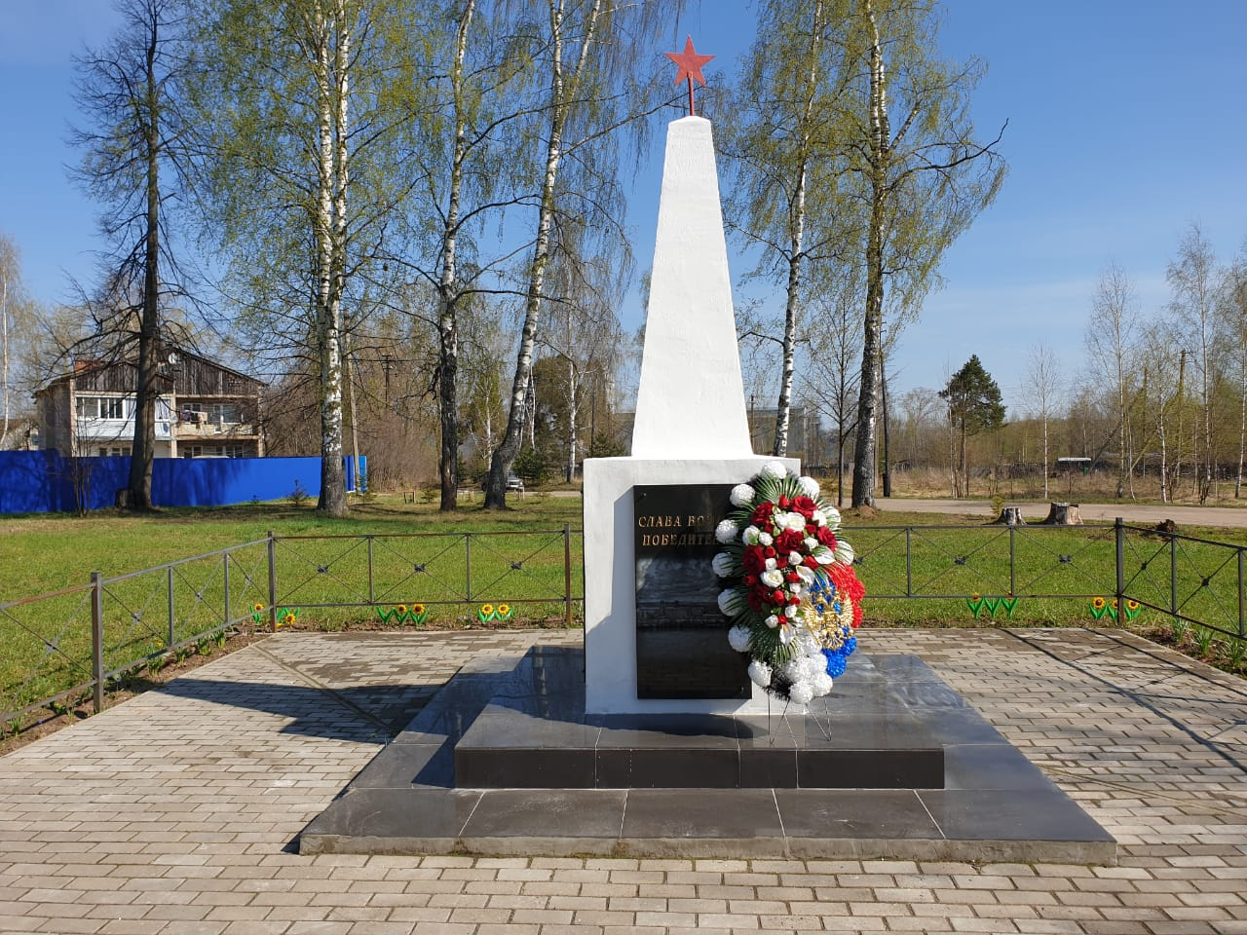
Обелиск в с. Первомайский
Глава Наволокского городского поселения А.А. Костин и заместитель Председателя Совета Наволокского городского поселения Е.Л. Ананьев возложили венок к Обелиску г. Наволоки
